- ให้นักเรียนเปิดโปรแกรม Adobe Photoshop CS6ขึ้นมา คลิกที่เมนู File เลือก New
- ตั้งค่าดังภาพแล้วคลิก OK
1
2

- ให้นักเรียนเปิดภาพที่มีพื้นหลังเป็นสีขาวที่เตรียมไว้ขึ้นมา 1 ภาพโดยคลิกเลือกที่ เมนู
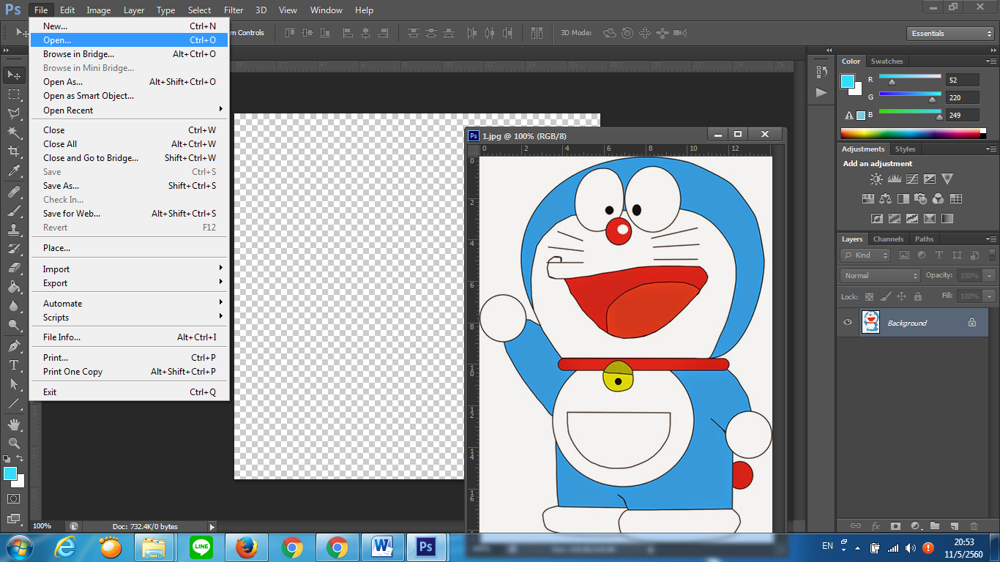
3

- ให้ใช้เมาส์ดึงภาพที่เปิดไว้เข้ามาใส่ในหน้ากระดาษที่เตรียมไว้ จากนั้นคลิกที่เครื่องมือMagic Wand Tool
แล้วคลิกเลือกที่พื้นสีขาว แล้วกดปุ่ม Delete
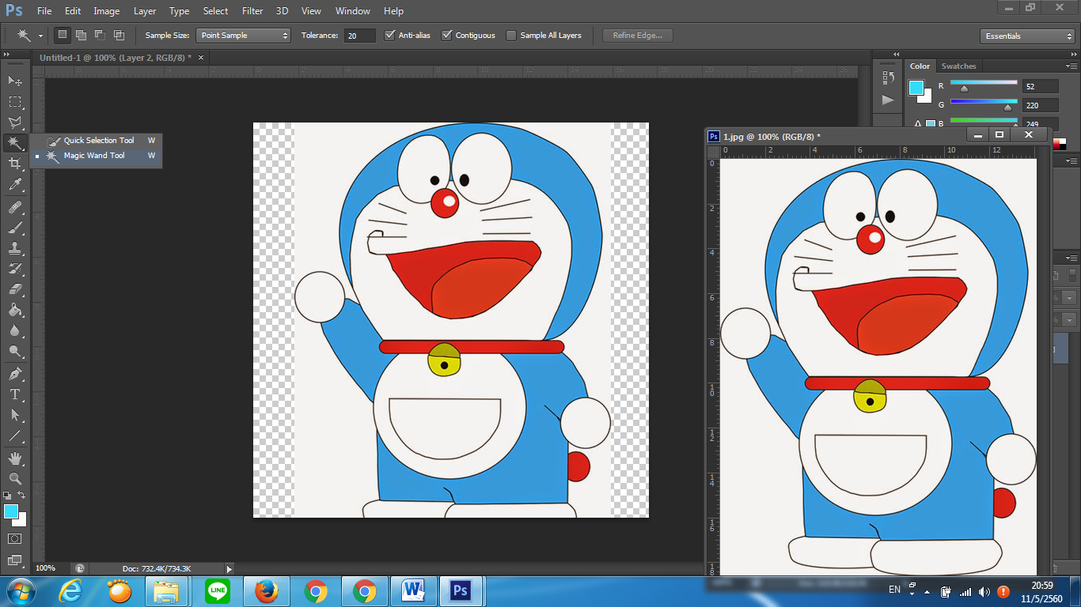
4

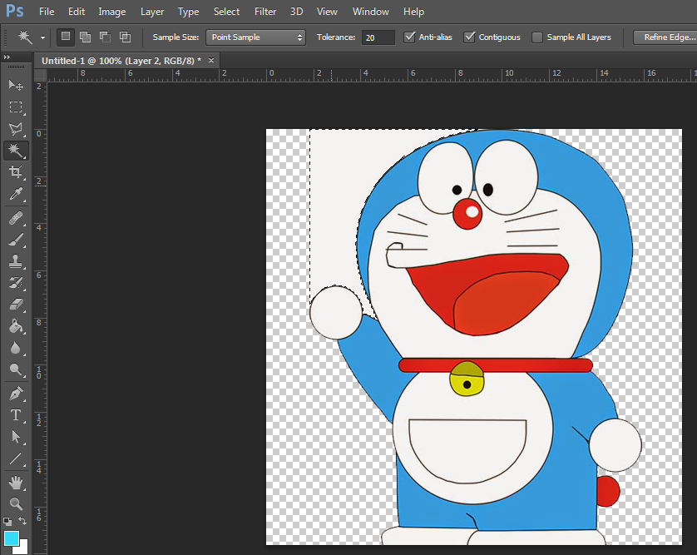

- ทำการบันทึกภาพ โดยไปที่เมนู File เลือก Save ทำการตั้งชื่อ ชิ้นงาน ดังนี้
(งานชิ้นที่1 4_50วริษา ทรัพย์สำราญ)
** ระบุว่างานชิ้นที่เท่าไหร่ 4 คือห้องที่นักเรียนอยู่ ตามด้วยเครื่องหมาย_50 คือเลขที่ให้ใส่ของนักเรียน ตามด้วยชื่อนักเรียน**

- ตรง Fomatเลือก JPEG
- เลือกที่ต้องการที่จะเก็บการหรือ save งานของนักเรียนไดร์ฟ D
- กดปุ่ม Save เพื่อทำการบันทึกไฟล์
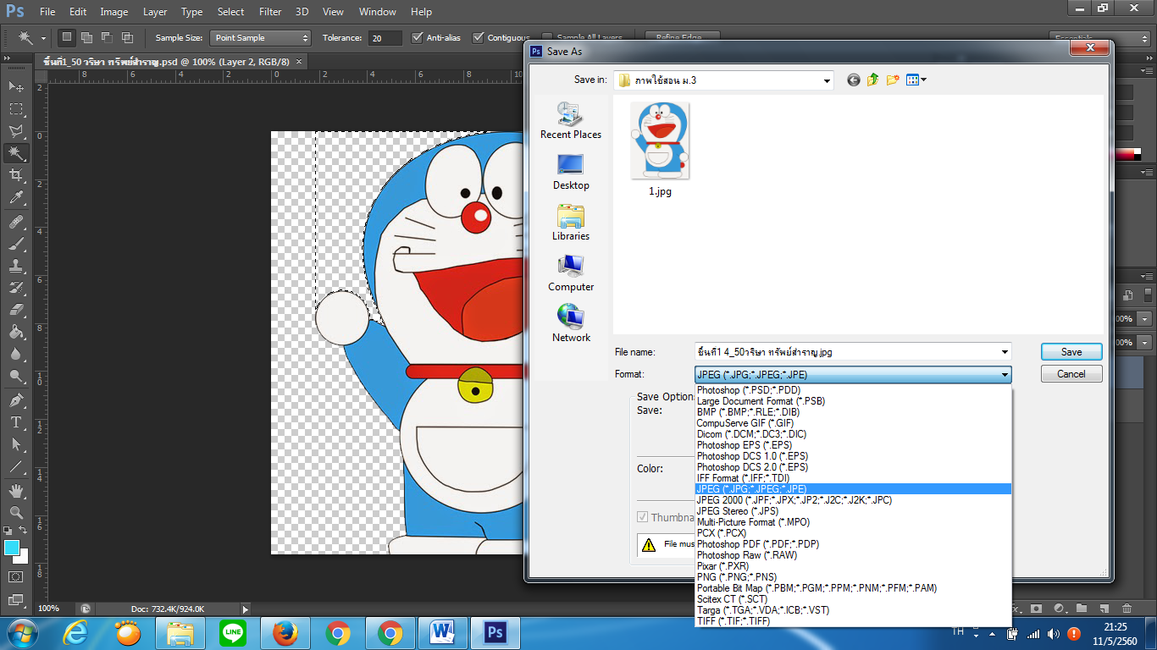
8
7
5
6

